# 12月第一周建站第二次更新（已上线）

相册模块---4个

样式一

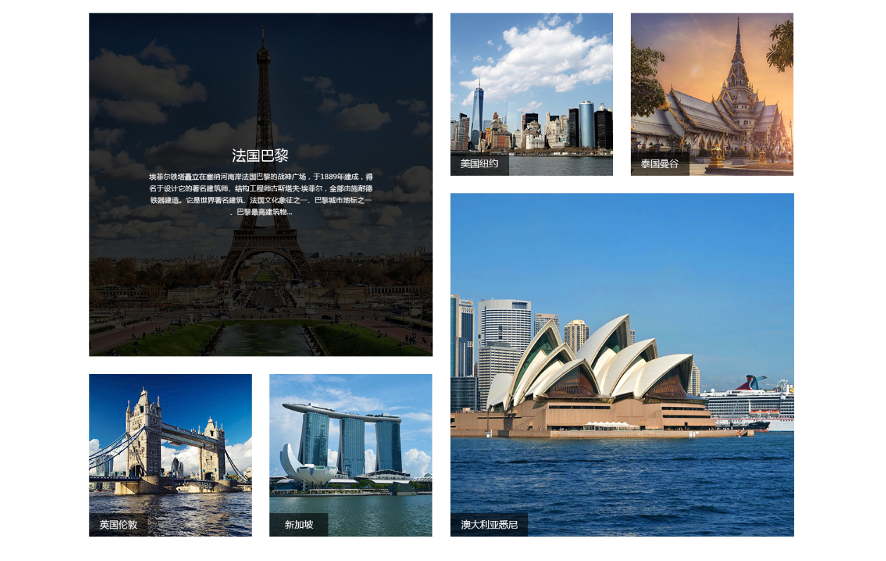

样式二

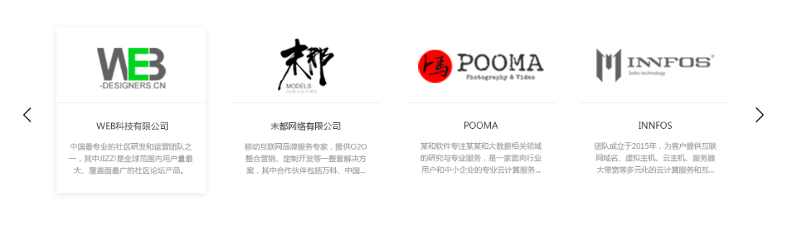

样式三



样式四



BUG修复:

1..编辑器的纯文本粘贴模式功能失效,已修复

2.悬浮分类三级分类的宽度无法设置,已修复,

3.复制页面无反应，已修复

4.{相册管理}上传的图片会自动放大尺寸，小图片都失真，已修复

5.模块编辑页面、相册管理页面、相册上传图片页面加了滚动条